Элементарное музицирование как одно из средств развития музыкальных способностей обучающихся объединения «Домисолька»

В рамках своего опыта работы по методической теме «Развитие музыкальных творческих способностей обучающихся на занятиях объединения «Домисолька» через элементарное музицирование»я бы хотела провести сегодня  мастер-класс  по  элементарному музицированию  с использованием русских народных музыкальных  инструментов.

Чувство ритма – то, что крайне необходимо для любого музыканта, танцора, артиста. Зачастую педагоги и все те, у кого оно превосходное, считают, что это чувство либо «дано», либо «не дано». Иной раз этот навык слабо развит даже у состоявшихся музыкантов, закончивших колледж или даже консерваторию. Считается, что более четверти певцов, танцоров (речь, конечно, о любителях) не слышат ритм музыки, и, соответственно, не могут петь или танцевать в такт ему. Вы спросите: как такое возможно? Отвечу – за счет совершенствования своей техники исполнения.

Ритм – одно из центральных, основополагающих элементов музыки. Переживание ритма – это активный процесс, тесно связанный с восприятием музыки. Всякое полноценное восприятие музыки – это активный процесс, предполагающий не только слушание, но и воспроизведение.

Очень важно развить навыки правильного ритмического воспроизведения.

На собственном опыте работы в Доме детского творчества знаю, что определить у обучающихся наличие или отсутствие врожденного чувства ритма не представляет особых затруднений. В ходе работы уже на первых занятиях можно определить ребят, которые справляются с простейшими ритмическими рисунками очень легко, а которым это дается с трудом или вовсе не дается. Вот на эту группу обучающихся и необходимо обратить внимание педагога в первую очередь. При систематическом ведении ритмических упражнений на занятиях объединения чувство ритма у обучающегося будет развиваться и через определенное время достигнет такого уровня, как и у обучающихся, прекрасно чувствующих ритм.

Каждое мое занятие построено таким образом: вначале физическая разминка, причем меняется она ежемесячно, затем упражнения – распевания для голоса, включая сольфеджирование, потом уделяю время на ритмические упражнения.

Использую разные формы работы в данном направлении.

Одним из любимых детьми упражнений, это ритм – игры. Я использую те, которые есть в интернете. Конечно, заранее все просматриваю. Делю их на уровни, потому что и игры бывают разные и обучающиеся разного уровня подготовки. Таким образом развиваю ритмические навыки от простого к сложному. Примеры игр я сейчас вам продемонстрирую по каждому уровню.

(Демонстрация на слайде)

Также для развития ритмического слуха можно использовать скороговорки. Обучающиеся проговаривают их в одном ритме как рэп. Можно это делать и под ритмический бит. Обучающимся тоже нравится такая форма ритмической игры. Сейчас я тоже вам продемонстрирую на экране.

(Демонстрация упражнения на слайде)

Сегодня я хочу рассказать еще об одной форме работы в данном направлении - работа с музыкальными инструментами .

Дети вообще очень любят этот вид исполнительской деятельности, а знакомство с русскими народными музыкальными инструментами вызывает у них особый интерес. Необычная форма, красочное, яркое оформление, колоритный звук, всё это привлекает детей в народном музыкальном инструменте.

Самый простой способ использования музыкальных инструментов, это озвучивание сказки. Оно идет как знакомство с инструментами.

Сказка с шумовым оформлением является весёлым и эффективным упражнением для слухового восприятия, развития мелкой моторики, слуховой памяти и творческой фантазии у обучающихся. Я использую такую форму с обучающимися на самом раннем начальном этапе обучения.

А мы с вами сегодня поучаствуем в ритмической оркестровке народной песни. Песня, которую мы будем исполнять – это русская народная песня «Ах, вы, сени, мои сени».

Итак, я попрошу подойти и выбрать себе понравившийся инструмент. (Педагоги подходят рассматривают инструменты и выбирают для себя один из инструментов)

Все предельно просто, с помощью партитуры мы с вами сначала отрепетируем отдельно с каждой группой инструментов, а затем соединим всё вместе.

Перед вами партитура, посмотрите внимательно. Конечно, обучающиеся уже должны быть знакомы с понятием ритма и ритмического рисунка, а также с длительностями нот.

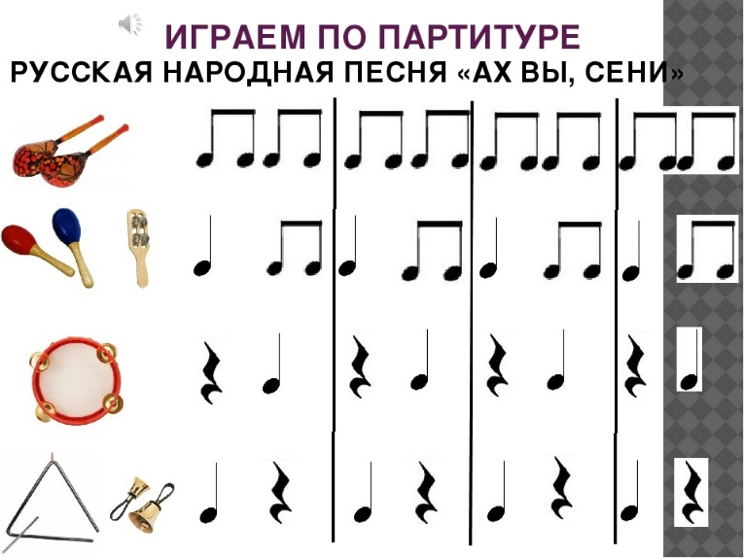

Партия металлофона вместе с бубном.

(Сначала работаем с ложками, потом с маракасами, потом с бубном и металлофоном, затем с треугольником)

Всем огромное спасибо за участие!